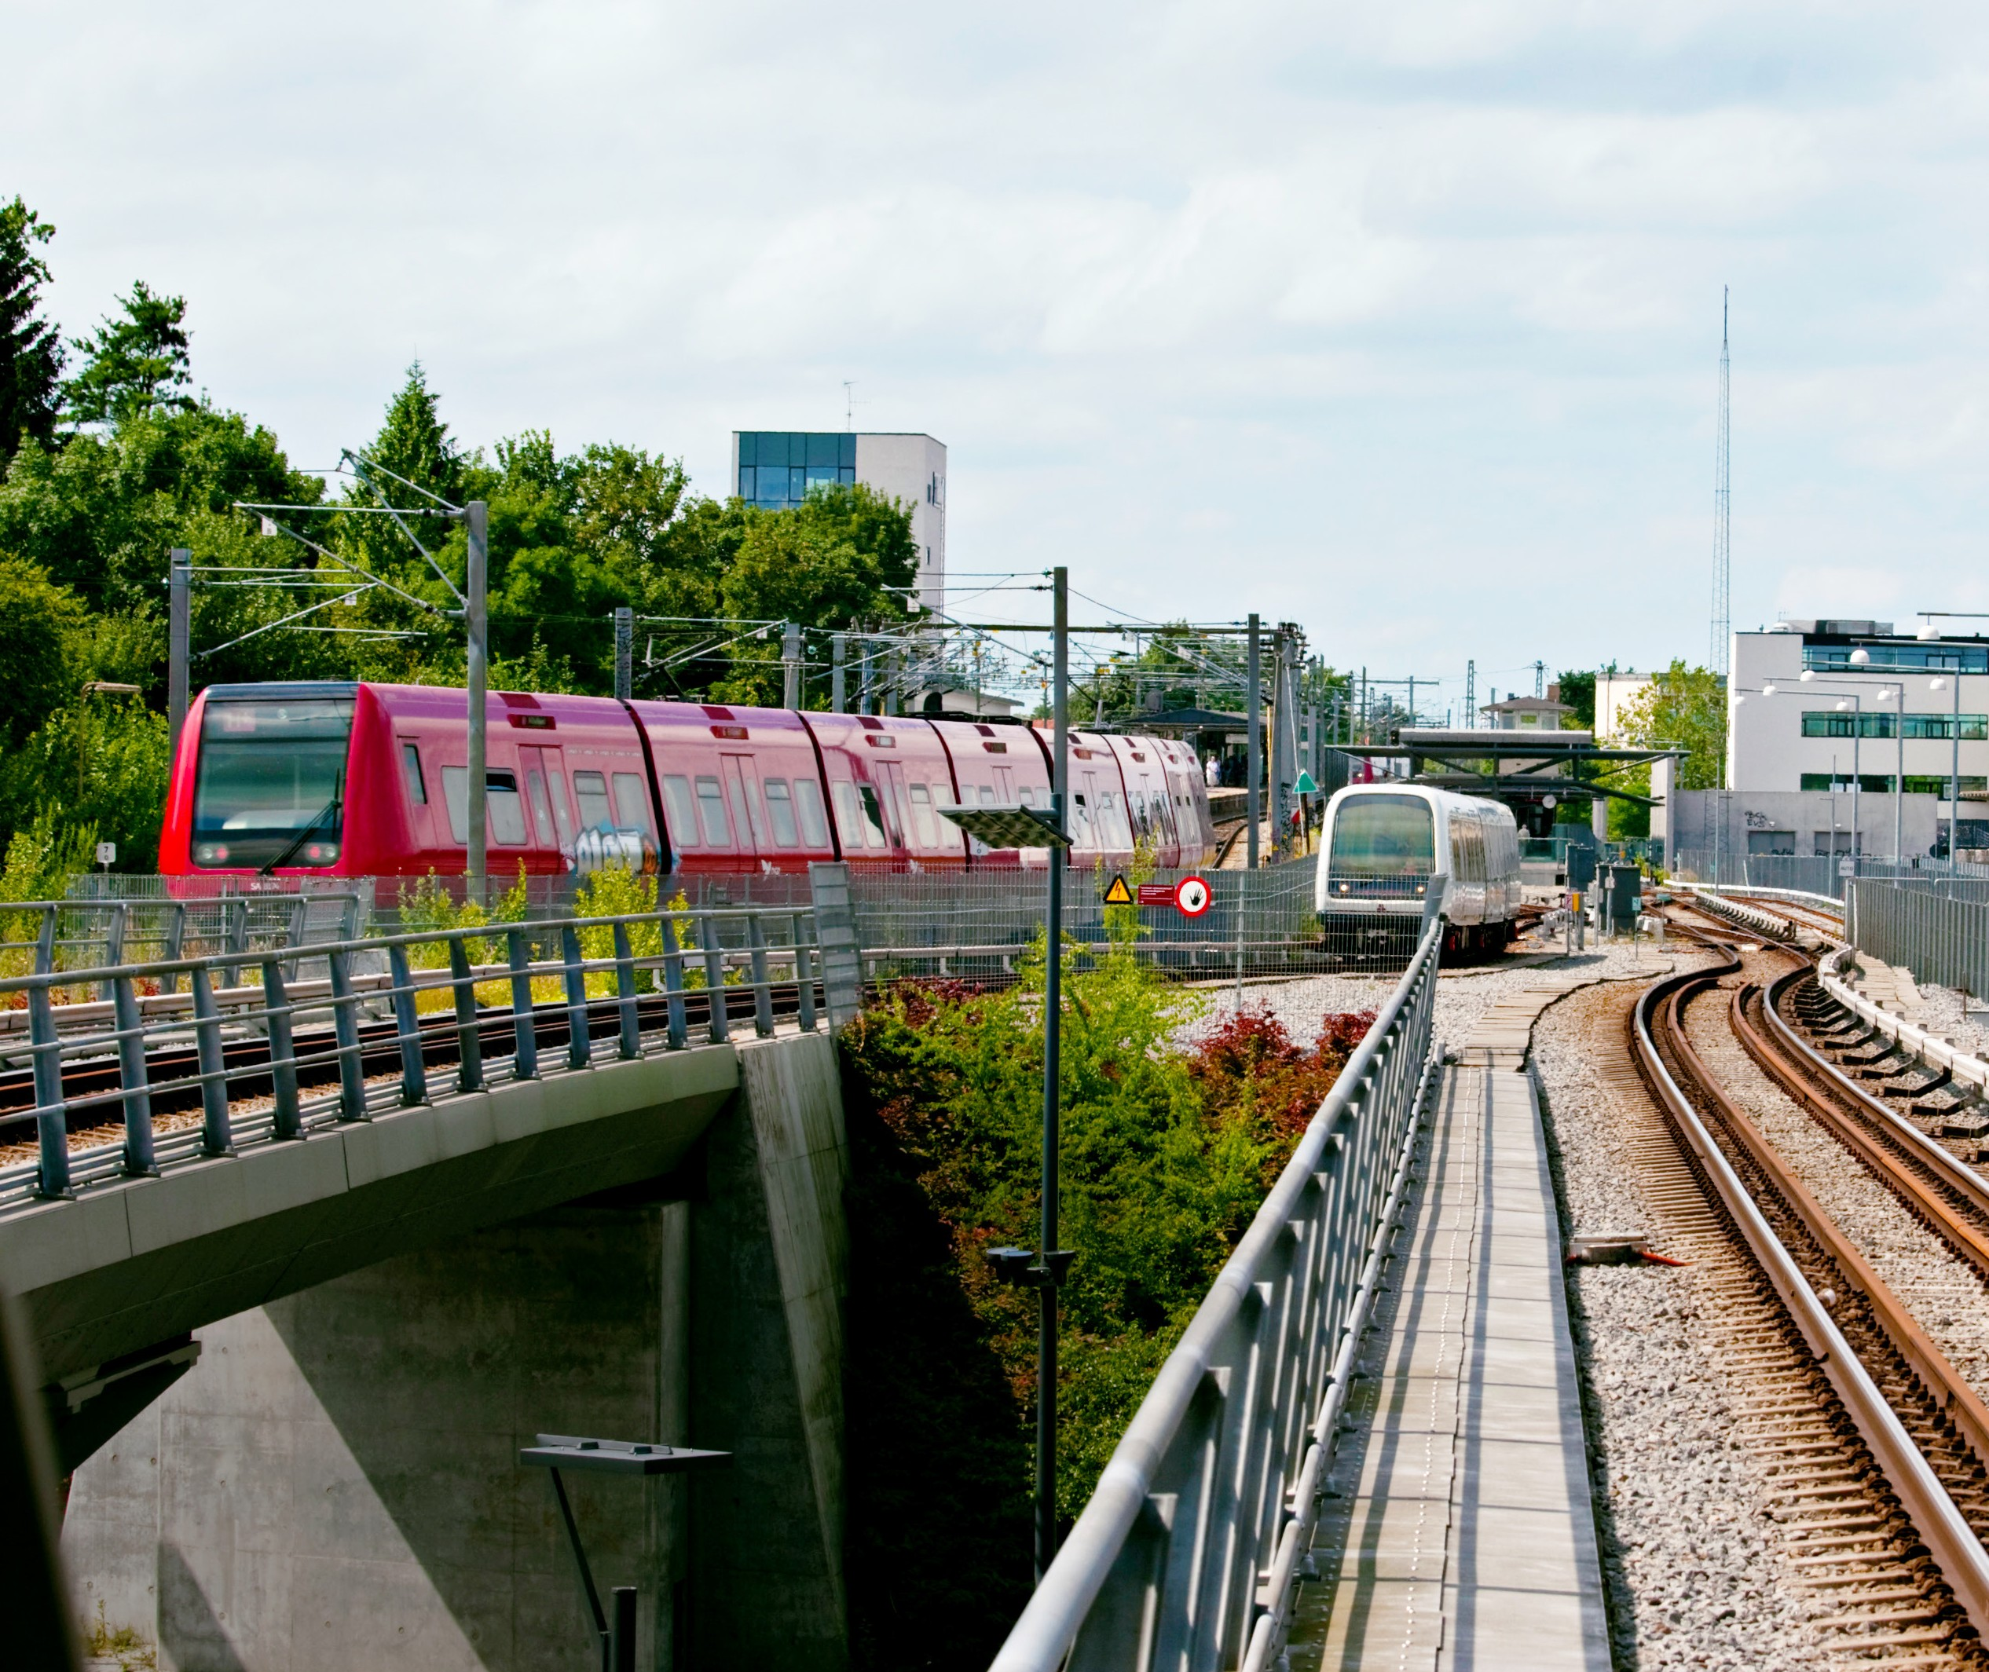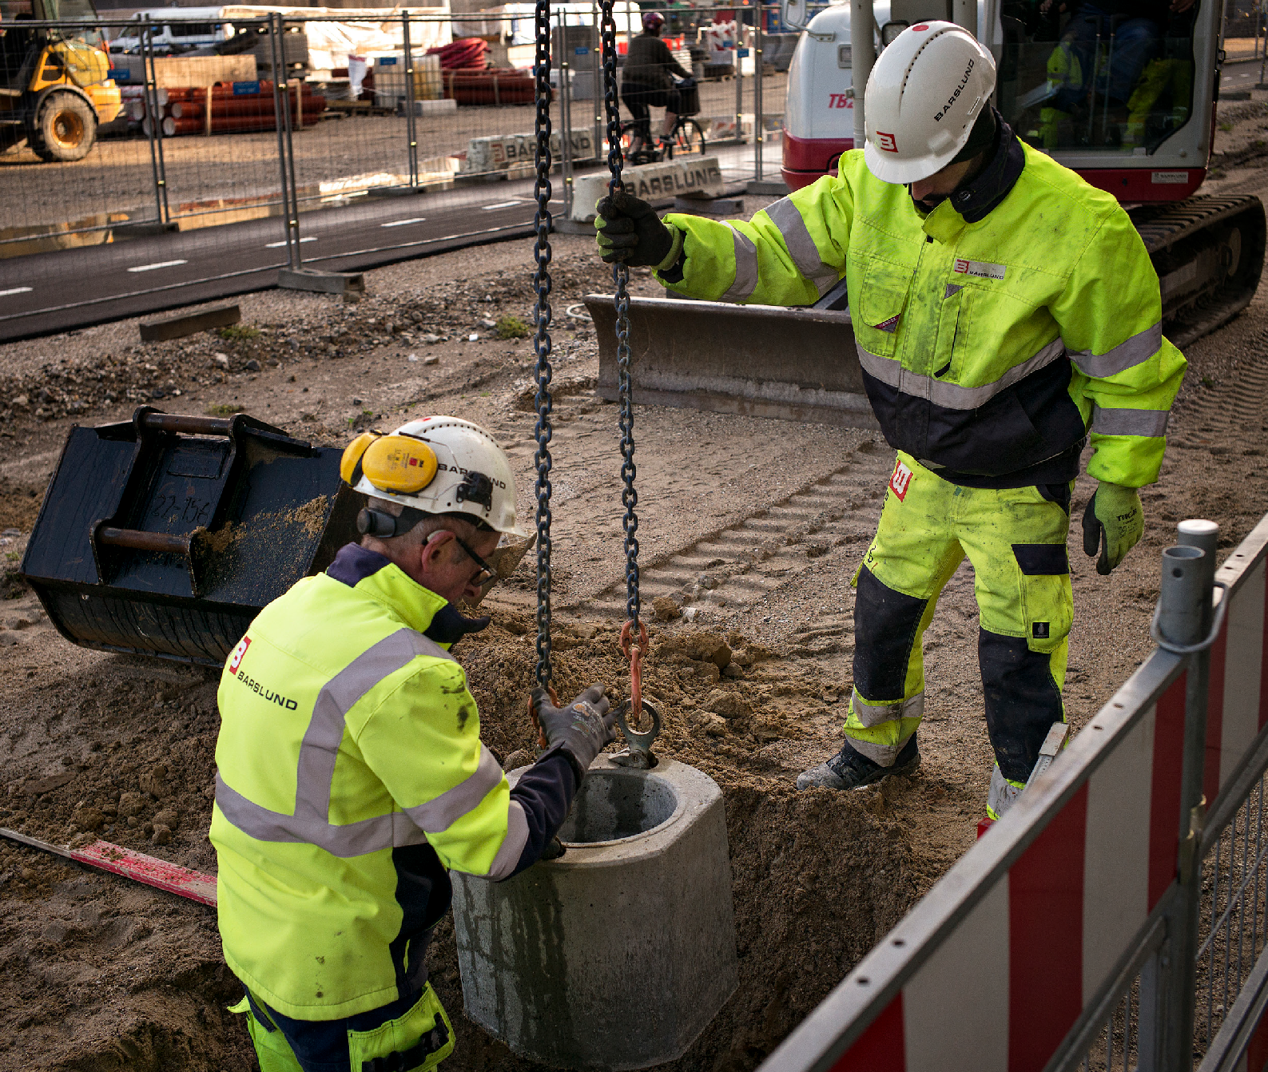

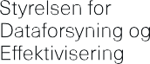

Bedre planlægning reducerer fejl ved gravearbejder
Når entreprenører skal på gravearbejde, har de behov for at vide, hvor de kan grave – uden at ramme vigtige ledninger. Gennem Ledningsejerregistret får entreprenøren det nødvendige overblik.

Graveskader er dyre for både ledningsejeren og entreprenøren. De resulterer samtidig i manglende forsyning til stor gene for borgere og virksomheder, der har brug for vand i hanen og strøm i stikkontakten.

For at kunne planlægge gravearbejdet godt og præcist, så der ikke opstår uheldige skader på fx forsyningsnet­ tet, er entreprenører afhængige af at vide, hvor de kan grave, og hvor ledningerne ligger. Den viden kan de hente gennem Ledningsejerregistret (LER), som drives og udvikles af Styrelsen for Dataforsyning og Effektivi­ sering (SDFE).

Et værdifuldt redskab til planlægning
LER er et landsdækkende register over alle landets ledningsejere. Det er igennem LER, at landets mange ledningsejere, for eksempel el­, gas­, tele­, fibernet­sel­ skaber m.m., oplyser, hvor deres ledninger er placeret.

Formålet med registret er at give entreprenøren, den såkaldte graveaktør, viden om ledningernes placering
– så de dermed bedre kan planlægge deres arbejde. Det er vigtigt for det danske samfund og bidrager til at reducere graverskader, forklarer Morten Nordahl Møller, der er kontorchef i SDFE:

”Det har både privatøkonomiske konsekvenser for en ledningsejer og en graveaktør, hvis der laves graverska­ der, og det har samfundsmæssige konsekvenser, hvis skaderne er til gene for borgere og virksomheder. Der
er rigtig mange penge på spil, og taxameteret går hurtigt, hvis fx en gasledning graves op, så vejene skal spærres og ledningen repareres.”

Den pointe bakker Adm. direktør Frank Schou Kruse fra Nordkystens Entreprenørfirma A/S op om:

”For os spiller registret en helt afgørende rolle i vores anlægsprojekter. Det er vigtigt, at vores beslutnings­ grundlag er så fyldestgørende og korrekt som muligt – og her har LER en vigtig funktion. Vi henter ca. 2.000 søgninger om året i registeret og bruger oplysningerne dels i vores planlægningsarbejde men også ’ude i marken’. Vi har rigtig mange gravearbejder i forsynings­ nettet, og det ville være som at grave med bind for øjnene, hvis vi ikke havde adgang til opdaterede oplysninger via Ledningsejerregistret. Økonomisk ville vi risikere op til flere millioner i erstatningssager”.

Mod en hurtigere udveksling af oplysninger
LER er gradvist i gang med en udvikling henimod en version 2.0, hvor information og dataudveksling foregår hurtigere, nemmere og helt digitalt.

Der er bl.a. udviklet en ny datamodel for, hvordan rør og ledninger oplyses. Det betyder, at man nu i registeret ikke blot kan få informationer om, hvor ledningerne ligger, men også hvilken type – vand, gas eller el – led­ ningen er, og om den er farlig. Målet er et stadig mere præcist system baseret på bedre og ensartede data til gavn for graveaktører, ledningsejere og borgere.

Ledningsejerregisteret

Der blev foretaget ca. 170.000 ansøgninger om ledningsop­ lysninger i 2018 og der er ca. 4000 ledningsejere registre­ ret i LER. Der findes ca. 750.000 km ledninger i jorden i Danmark, hvoraf hovedparten er til tele­ og datakommuni­ kation.

Er man professionel entreprenør og står over for at skulle i gang med en opgave, der inkluderer gravearbejde, er reg­ len, at den, der graver, ved hjælp af LER rekvirerer lednings­ oplysninger. Det fungerer ved at graveaktøren opretter
en graveforespørgsel, og herefter sender ledningsejerne de relevante oplysninger om deres ledninger, der findes i pågældende graveområde.

Via LER er det nu også muligt for ledningsejere og grave­ aktører at annoncere fremtidige anlægs­ og gravearbejder. På den måde får de forskellige aktører et bedre kendskab til kommende anlægsarbejder, og det bliver nemmere for de forskellige aktører at grave sammen. Det reducerer omkostningerne ved gravearbejde og generne
for borgere og samfund.

Læs mere på www.sdfe.dk

